**A TRANSFORMAÇÃO DO ENSINO PELO TRABALHO: RELATO DE EXPERIÊNCIA DA VIVÊNCIA ACADÊMICA NO PROGRAMA DE EXTENSÃO UNIVERSITÁRIA - PET-SAÚDE INTERPROFISSIONALIDADE**

**Thayná Almeida Miranda Fontany¹, Karina Manoela Ferreira de Paula², Bárbara Guerreiro Américo Gomes³; Biatriz Araújo Cardoso Dias 4**

¹ Centro Universitário Metropolitano da Amazônia – UNIFAMAZ (thayna93@yahoo.com.br); ² Centro Universitário Metropolitano da Amazônia - UNIFAMAZ (karinadepaula202@gmail.com); ³Centro Universitário Metropolitano da Amazônia – UNIFAMAZ (babigomes2@gmail.com); 4 Centro Universitário Metropolitano da Amazônia – UNIFAMAZ e Universidade Estadual do Pará -UEPA (biatrizac@yahoo.com.br).

**Área temática:** Ciências da saúde

**Email do autor para correspondência:** [thayna93@yahoo.com.br](mailto:thayna93@yahoo.com.br)

**RESUMO**

**Introdução**: O presente estudo trata-se do relato de experiência dos acadêmicos de graduação do Centro Universitário Metropolitano da Amazônia (UNIFAMAZ) no cenário do Programa de Educação pelo Trabalho para a Saúde (PET-Saúde Interprofissionalidade), durante dois anos (período de abril de 2019 a março de 2021). **Objetivo**: Relatar a experiência vivenciada em um Programa de Extensão Universitária (PET-Saúde Interprofissionalidade), com foco na transformação do ensino por meio do trabalho. **Método**: Trata-se de um relato de experiência de caráter qualitativo das vivências em campo, no qual foi construído a partir de uma revisão de literatura nas bases de dados Scielo, Pubmed, Lilacs e Biblioteca Nacional. Durante as atividades do PET-Saúde os acadêmicos das diversas áreas de conhecimento, promoveram ações de educação em saúde, das diferentes maneiras. **Resultados**: As experiências foram vivenciadas de forma interdisciplinar, propondo aos acadêmicos reflexões acerca de singularidade e transformação. **Considerações finais**: Desta forma, os objetivos foram alcançados e o programa apresentou aos acadêmicos uma experiência única e essencial relacionada ao processo ensino-aprendizagem o que gerou fortalecimento da integração serviço ensino.

**Palavras-chave:** Estratégias de saúde nacionais; Estratégia saúde da família; Educação interprofissional; Atenção primária à saúde.

**Área temática**: Ciências da Saúde

**Introdução**

O Programa de Educação pelo Trabalho para a Saúde (PET-Saúde) proporciona ao acadêmico vivências no Sistema Único de Saúde (SUS) e o apresenta ao funcionamento de atendimento integral ao usuário na atenção básica. Diante disso, a transformação do processo de ensino e aprendizagem, se dá de maneira elementar proporcionando experiência fidedigna do trabalho antes da atuação profissional (BRASIL, 2009). A versão atual do programa lançada pelos Ministérios da Saúde e da Educação em 2019, reiterou a importância da interprofissionalidade. As experiências, melhorias, dificuldades e panoramas enfrentados diante dessa nova ótica trouxeram soluções para problemas antigos e novos enigmas a serem solucionados. Isso foi propiciado por meio do sistema de preceptorias. Tal fato é revelador e sinaliza a importância do caminhar sincrônico do trabalho com a educação (SANTOS, 2015).

Dito isso, vale ressaltar a necessidade de fortalecer o projeto por meio da atuação planejada, pontual e humana na saúde protagonizada pelos envolvidos nesse processo de construção, que são: acadêmicos, preceptores-profissionais da saúde, tutores-docentes da Instituição de Ensino (IES), Secretaria de Saúde (SESMA) e Ministérios (Saúde e Educação). Nesse contexto, esse estudo tem como objetivo relatar a experiência vivenciada em um Programa de Extensão Universitária (PET-Saúde Interprofissionalidade), com foco na transformação do ensino por meio do trabalho.

**Materiais e Métodos**

Para a construção desse estudo, foi utilizada abordagem qualitativa com base em pesquisa bibliográfica e de campo enfatizando vivências acadêmicas do programa. Assim, foi realizada revisão de literatura em bases de dados como Scielo, Pubmed, Lilacs e Biblioteca Nacional onde foram pesquisados termos como: PET-Saúde, Estratégia Saúde da Família, Educação Interprofissional e Atenção Primária à Saúde. Os artigos foram filtrados e escolhidos mediante interesse magno do trabalho.

Os alunos, bolsistas e voluntários do projeto, eram oriundos dos cursos de: Biomedicina, Medicina, Odontologia, Serviço Social, Enfermagem e Psicologia. Já no sistema de preceptoria e tutoria, os profissionais eram: Assistentes Sociais, Cirurgiões-dentistas, Enfermeiros, Médicos, Terapeutas Ocupacionais, Psicólogos, Educadores Físicos e Fisioterapeutas. Ocorreu, semestralmente, nos 2 anos de programa, um rodízio entre alunos e preceptores a fim de contemplar a maior interação entre áreas – o que conferia o caráter interprofissional do projeto.

O desenvolver das atividades do Pet-Saúde Interprofissionalidade ocorreram no UNIFAMAZ e, concomitantemente, nas Unidades Municipais de Saúde e Estratégias de Saúde da Família correspondentes ao Distrito Administrativo do Benguí (DABEN) no período entre abril de 2019 e março de 2021. A primeira atividade, realizada em abril de 2019, foi a apresentação dos participantes, divisão dos grupos e desenvolvimento das estratégias para coleta de informações iniciais no território. Nesse encontro, os participantes foram divididos em 5 grupos; o grupo 3, do qual os autores desse estudo são originários, se reuniu para definir subgrupos de atuação em território, que era composto por um preceptor e, em média, 3 alunos, conforme fotografia 1.

Fotografia 1: Apresentação dos grupos e subdivisão das equipes

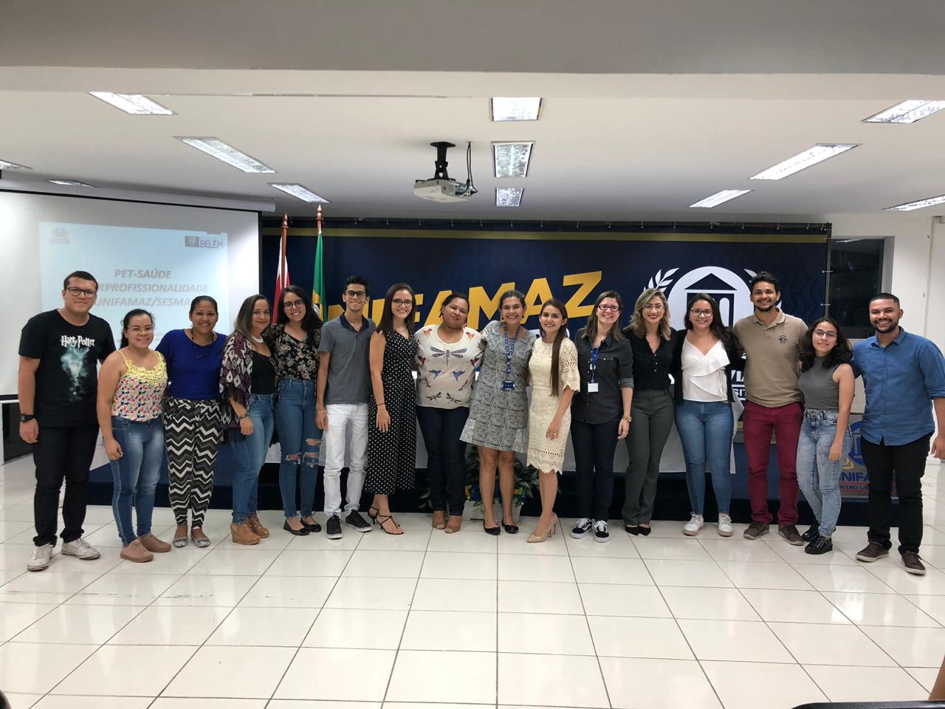

Fonte: Registro fotográfico dos autores (2019)

A partir disso, foram definidas as estratégias para levantamento do perfil populacional e das principais demandas e necessidades de saúde do território. A coleta de dados começou a ser realizada por meio de mecanismos como: visitas domiciliares (ilustrada na fotografia 2), questionários para coleta de informações, reuniões com Agentes Comunitários de Saúde (ACS) e equipes das Unidades.

A partir da coleta de dados realizada no território, o planejamento começou a ser desenvolvido (conforme fotografia 3). Para tanto, lançou-se mão do Método Altadir de Planejamento Popular (MAPP) que permite o planejamento na contextualização de situações-problema e determina ações resolutivas. O que efetiva, por sua vez, o processo de ensino-aprendizagem do binômio ensino-serviço. Selecionaram-se, então, parâmetros elementares, sendo eles: problemas, descrição dos problemas, explicação dos problemas, nós críticos, operações, responsabilidades, recursos necessários, possíveis dificuldades/vulnerabilidades, resultados esperados e prazos. Isso tudo ocorreu com base nos interesses do planejamento e, então, o cronograma final foi desenvolvido (ANTUNES, 2020).

Fotografias 2 e 3: Visita domiciliar e reunião para construção do planejamento, respectivamente.

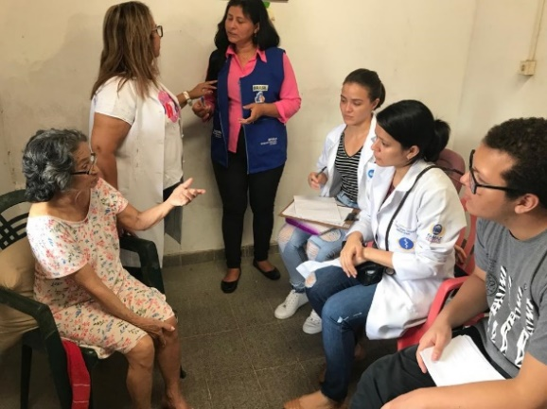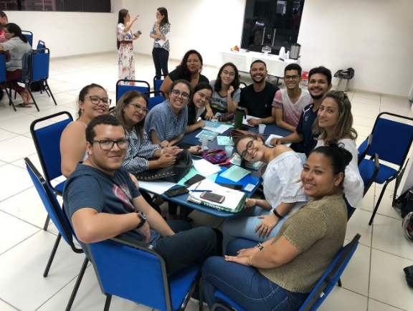

Fonte: Registro fotográfico dos autores (2019)

Os 3 problemas elencados pelo Grupo 3, foram: baixa adesão ao Programa de Planejamento Familiar e a Prevenção/Cuidado de Câncer de Colo de Útero; alto índice de agravos mentais e, por fim, o aumento no número de atendimentos à pacientes do programa de hipertensão e diabetes (HIPERDIA).

O problema envolvendo o Planejamento Familiar e prevenção do câncer de colo de útero, teve nós críticos identificados e operacionalização estabelecida. Foi desenvolvido, na UMS Bengui II, o Programa de Planejamento Familiar com foco interprofissional que, por sua vez, criou mecanismos para atrair e manter mulheres e famílias ativas no programa. Somado a isso, foi realizada a busca ativa de mulheres, para testagem de infecções sexualmente transmissíveis (IST); assim como ações objetivando promover educação em saúde e disseminação do programa, seus benefícios e implicações (conforme fotografia 4).

Como segundo problema, o alto índice de agravos mentais, tinha como nó crítico o aumento nos encaminhamentos da Unidade Municipal de Saúde (UMS) para os Centros de Atenção Psicossocial (CAPS) e as contrarreferências do CAPS para a UMS que, por sua vez, só oferecia a esse público coleta periódica de medicamentos. Diante disso, foi criado um grupo na UMS, liderado pela Assistente Social, com participação de outros profissionais e acadêmicos do programa; com o objetivo de assistir aos usuários com atividades periódicas de manufaturas, filmes, oficinas, e, também no suporte ao tratamento psicoterapêutico (conforme fotografia 5).

Fotografias 4 e 5: Implantação do atendimento interprofissional nas consultas do Pré Natal e Artesanato com argila com os pacientes do programa de saúde mental.

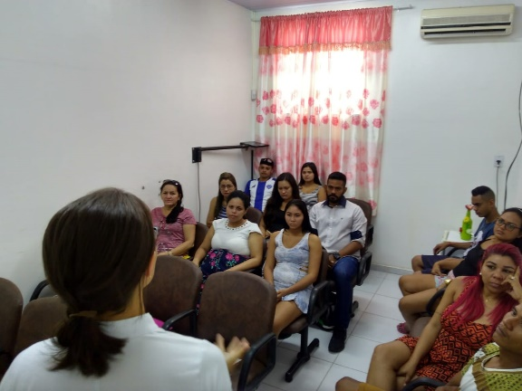 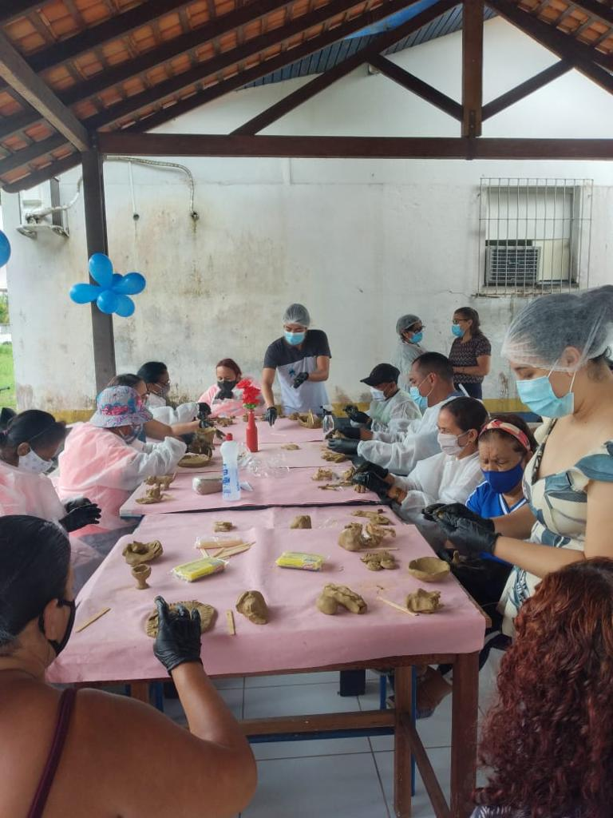

Fonte: Registro fotográfico dos autores (2019)

Por fim, o problema com o programa HIPERDIA possuía número alarmante de usuários com exames laboratoriais e clínicos descompensados. Por mais que esses usuários tivessem consultas periódicas, medicamentos e educação em saúde com equipe interprofissional (apoio matricial do Núcleo Ampliado de Saúde da Família e Atenção Básica - NASF-AB), o risco de agravamento das doenças crônicas era inerente. Foi criado, então, um grupo de escuta ativa com o intuito de colher as necessidades e demandas de saúde que dificultavam o equilíbrio nos parâmetros dos exames e, também, intervir com ações pontuais a fim de diminuir ou eliminar as possíveis dificuldades relatadas (conforme fotografia 6).

Ademais, outras atividades passaram a ser realizadas com base nos aspectos colhidos à medida que a vivência do programa e a demanda e necessidades de saúde surgiam. As questões que permeiam o processo saúde-doença no DABEN não se limitam aos problemas elencados no MAPP. Assim, ocorreram atividades, como: ações de educação em saúde, sala de espera, atividades internas de construção de material e replanejamento, rodas de conversa, oficina de artesanato, acompanhamento de atendimentos ambulatoriais; como é possível verificar nas fotografias 7, 8 e 9.

Fotografias 6 e 7: Roda de escuta ativa com acadêmicos de psicologia, odontologia e profissional do NASF-AB de fonoaudiologia; e ação de educação em saúde bucal para idosos do grupo Ativaidade.

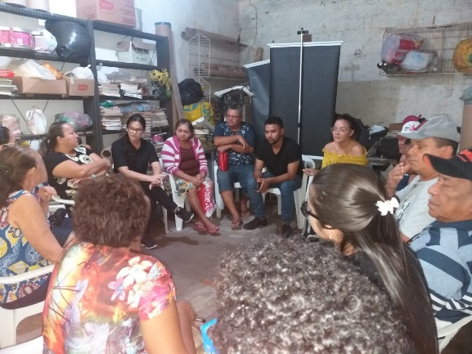 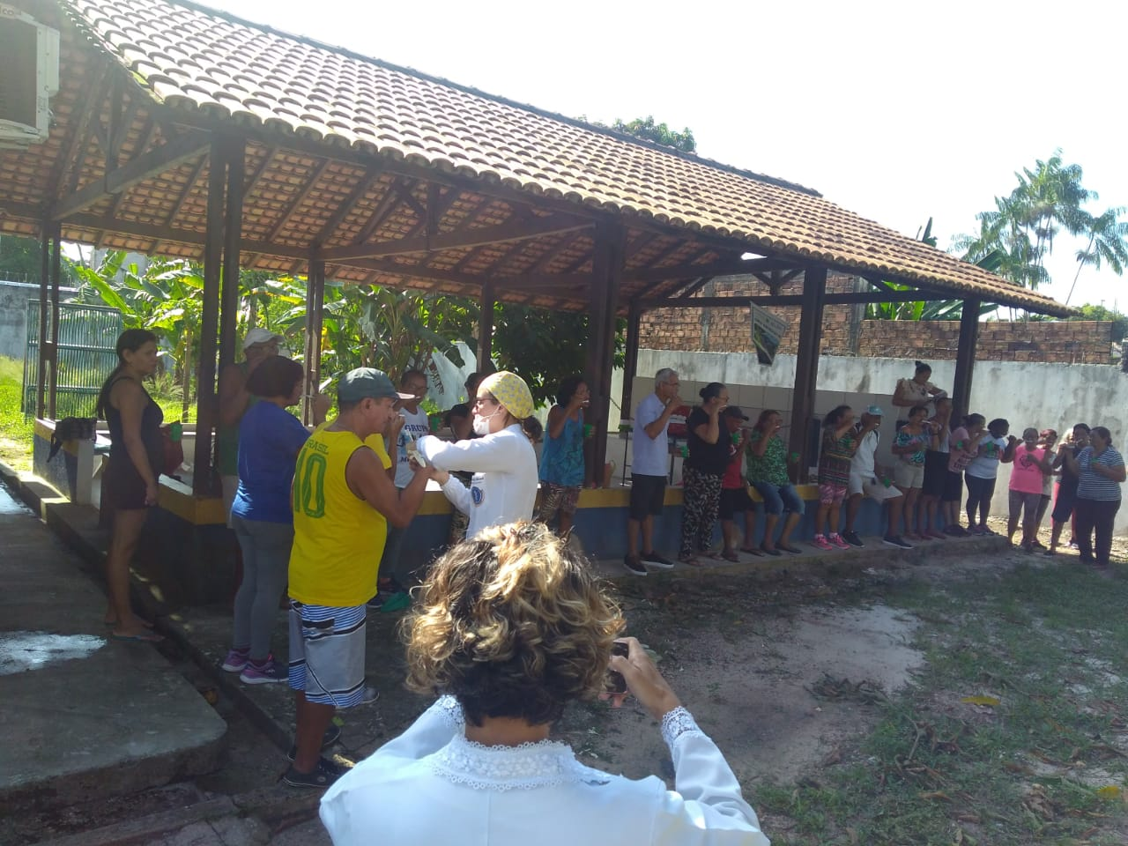

Fonte: Registro fotográfico dos autores (2020)

Fotografias 8 e 9: Ação de educação em saúde sobre diversas temáticas em comemoração à Semana do Idoso; e atendimento ambulatorial interprofissional.

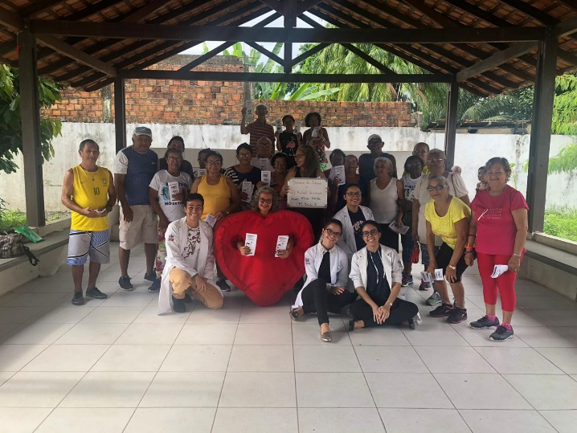 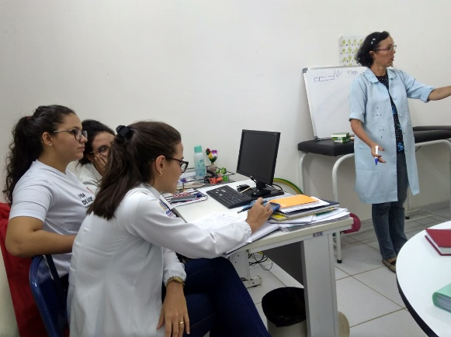

Fonte: Registro fotográfico dos autores (2019)

Diante dos acontecimentos de 2020 relacionados a pandemia do Covid-19, fez-se necessário um reajuste no planejamento e na atuação em campo. Nesse novo cenário, durante meses intermitentes as práticas foram subtraídas por decretos estaduais e municipais. Todavia, o programa e a operacionalização do planejamento não foram interrompidos. Os acadêmicos deram início, então, com supervisão dos preceptores e tutores, à elaboração de produtos como folders digitais, mini vídeos, trabalhos científicos, relatos de experiência, entre outros. Essas tecnologias ativas eram enviadas aos usuários e, também, aos profissionais que se encontravam na linha de frente, por grupos de aplicativo de conversa com o objetivo de manter o relacionamento pré-estabelecido e atingir objetivos do planejamento. Enquanto isso, relatos de experiência foram submetidos pelos acadêmicos e preceptores em eventos realizados em caráter online.

Outrossim, o retorno às atividades após liberação dos decretos foi com o objetivo de retomar às atividades em campo e aplicar as tecnologias ativas desenvolvidas remotamente com os usuários. Todos os cuidados, direcionados pelas organizações de saúde, foram considerados como, por exemplo: distanciamento social, atividades em pequenos grupos e disponibilização de álcool em gel.

Fotografia 10: Ação Outubro Rosa com mulheres do grupo Motivação (de atividades corporais) da ESF-Carmelândia.

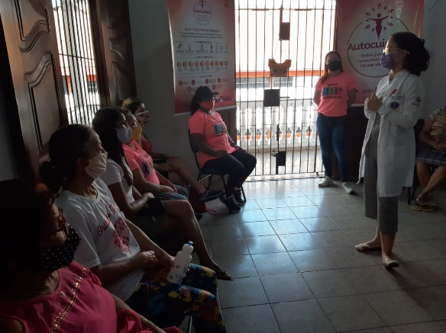

Fonte: Registro fotográfico dos autores (2020)

**Resultados e Discussão**

A interdisciplinaridade vivenciada no Pet-Saúde, proporcionou amplitude no campo dos saberes, sem anular particularidades de cada área. As atividades desenvolvidas de maneira integrada, propuseram, ao acadêmico, reflexões sobre singularidades e transformações. No decurso, foi possível observar melhora na comunicação entre acadêmicos, habilidade necessária para o trabalho em equipe o que, por sua vez, otimizou o compartilhamento de ideias, fator essencial para o ambiente interprofissional. No entanto, para que o trabalho em equipe seja eficaz, é necessário que acadêmicos e preceptores tenham compromisso social, e isso se torna possível ao decorrer das vivências, discussões e experiências vivenciadas no processo construído durante o programa.

**Considerações finais**

Portanto, pode-se afirmar que os objetivos traçados foram alcançados. Durante os 2 anos de programa, foram desenvolvidos materiais didáticos e práticas focadas em educação em saúde - pautadas nas diretrizes e princípios do SUS. Destarte, o programa apresentou aos acadêmicos uma experiência única relacionada ao processo ensino-aprendizagem o que, consequentemente, gerou fortalecimento da integração ensino-serviço. Dessa maneira, reflexões foram geradas a respeito da importância da reestruturação dos currículos dos cursos de graduação (ALMEIDA, 2019) no que tange a protagonização da Atenção Primária à Saúde.

Diante disso, habilidades relevantes para a formação profissional de cada acadêmico foram desenvolvidas. Isso foi possível, por meio de um trabalho interdisciplinar, com o grupo de discentes e a equipe de preceptores - sem excluir os trabalhadores que funcionalizam a Atenção Básica. Durante a trajetória os acadêmicos presenciaram limitações e potencialidades encontradas na Atenção Primária à Saúde e finalizaram o projeto com a percepção da importância e do valor do SUS, fortalecendo o compromisso de contribuição futura, nas diversas áreas e de diferentes modos, seja na pesquisa, no ensino ou no serviço. Já os docentes envolvidos, participaram da construção da formação crítica dos acadêmicos, a partir das experiências vivenciadas e entraves compartilhados. Dito isso, o programa foi um marco na vida acadêmico-profissional de todos os envolvidos e atingiu seus objetivos de educar, cuidar e tratar o usuário.

**Referências**

ALMEIDA, R. G. dos S.; TESTON, E. F.; MEDEIROS, A. de A. A interface entre o PET-Saúde/Interprofissionalidade e a Política Nacional de Educação Permanente em Saúde. **Saúde em Debate** [online]. v. 43, n. spe1, 2019. Acesso em: 23 de mar. 2021.

ANTUNES, L. A.; et al. Planejamento participativo: ferramenta de sucesso na parceria entre PSF, comunidade e prefeitura. Montes Claros – MG. **Revista Unimontes Científica**, v. 11, n. 1/2, p. 60-67, MAIO, 2020. Acesso em: 23 de mar. 2021.

BRASIL, Ministério da Saúde. Ministério da Educação**. Pró-saúde: programa nacional de reorientação da formação profissional em saúde**. Brasília: MS/MEC; 2009. Acesso em: 22 de mar. 2021.

SANTOS, M. M. dos.; et al. PET-Saúde: uma experiência potencialmente transformadora no ensino de graduação. **Interface - Comunicação, Saúde, Educação** [online], v. 19, n. 1 pp. 893-901, 2015. Acesso em: 22 de mar. 2021.